## 人教版新教材Module Three Unit Four Space exploration Reading and Thinking

***Space: The Final Frontier***

李晓君 东莞市第一中学 英语

一、案例简介

本课例基于高中英语新课标学科素养及六要素整合的理念，一方面引导学生掌握不同的阅读方法，通过预测、略读、问题链、关键词等要素对文本进行深度解读。另一方面通过多模态教学模式引导学生辨析文本中所传递的丰富信息、思想、情感和观点，并能评判宇航员为太空探索所付出的生命代价，引发深度思考，培养批判性思维。本课例选自2019人教版高中新教材必修三Unit 4 Reading and Thinking —— Space exploration。该主题语境为 “人与自然”，并从属于该语境下“宇宙探索”主题群，活动主题为了解太空探索的发展历程。

二、教学设计

1. **教学目标**

合理的教学目标是课堂各种活动设计的指路明灯，在教学设计中发挥着不可忽视的指导性作用。基于对教学内容、课型和教学对象基本情况的分析，笔者围绕英语核心素养的四个方面，设定了本节课的教学目标：

语言能力目标：

1. 在“人与自然”的主题语境下，学生能够理解并正确掌握文中和主题相关的单词、词块、句型。

2. 在阅读过程中，学生能够观察和分析文章的组织结构，把握段落与句子之间的衔接和连贯关系；准确而简练的归纳段落大意。

文化意识目标：

1. 了解人类太空探索的历史成就，积累天文百科知识，提高科学素养。

2. 了解我国太空探索的历史成绩以及最新发展，增强文化自信和民族自豪感

3. 学习太空科学家和宇航员们不畏艰险、勇于探索的精神。

思维品质目标：

1. 通过文本的阅读和解读，学生能够理解文字所传递的丰富信息、思想、情感和观点。

2. 能够梳理人类太空探索的历史发展、成就及其重要意义

3. 能够分析和评判宇航员为太空探索所付出的生命代价，引发深度思考。

学习能力目标：

1. 在文本的阅读中，学生能够熟练掌握不同的阅读方法，通过预测、略读、问题链、关键词等要素对文章进行深度解读。

2. 在阅读过程中，学生能够辨析阅读文本中的表层和深层意义，准确把握文本所传递的信息，并能形成自己独到的见解。

1. **教学内容**

**(1)文本解读**

本课例选自人教版高中新教材必修三Unit4 Reading and Thinking —— Space exploration。本单元的中心话题是目前全世界都相当关注和重视的太空探索。该主题语境属于三大主题语境“人与自我、人与社会、人与自然”中的“人与自然”这一大类，并从属于该语境下“宇宙探索”主题群。该主题语境为语言学习提供了有关人与自然、人与世界的意义语境，并有机渗透情感、态度和价值观。该板块活动主题是“了解太空探索的发展历程”。主要让学生阅读语篇的基础上，了解人类探索太空的发展历程以及重大历史事件， 一方面帮助学生了解人类在太空探索方面做出的努力和牺牲（包括宇航员在探索过程中所付出的生命代价，但是失败和挫折并没有阻止人类探索太空的脚步）；另一方面也旨在渗透我国科学家在近些年太空探索领域做出的卓越成就以及对人类太空探索事业的贡献，从而探究科学家们的精神品质，坚定文化自信，增强爱国情怀和民族自豪感，引导学生树立远大志向，刻苦学习，为中国未来的航天事业贡献自己的力量。即：

|  |  |  |
| --- | --- | --- |
| **What** | **Topic** | Space exploration |
| **Content** | Space: the final frontier |
| **How** | **Genre** | A popular science article |
| **Structure** | Introduction- Body-Conclusion |
| **Language** | accurate but popular, avoid using technical terms,  a wide use of writing techniques |
| **Why** | **Intention** | Learn about the development of space exploration  Understand the sacrifices mankind has made  Know about our remarkable achievements |
| **Attitude**  **& Value** | Appreciate what we has achieved  Strengthen our cultural confidence  Enhance patriotism and national pride |

**(2)课型解读**

本课例所涉及的板块课型是Reading and Thinking，本板块的活动主题是“了解太空探索的发展历程（learn about the development of space exploration）”，主要让学生通过阅读了解人类探索太空的发展历程以及重大历史事件。阅读文本“Space: the final frontier”是一篇科普文。文章按照时间顺序简要介绍了人类探索太空的历史。除了列举一些著名的历史性事件外，文章还对科学家和宇航员不畏困难、刻苦钻研、勇担重任、无私奉献的精神表达赞美之情，倡导学生坚定文化自信，增强爱国情怀和民族自豪感，引导学生树立远大志向，刻苦学习，为中国未来的航天事业贡献自己的力量。

**(3)学情解读**

本课例授课对象为高一的学生，经过高一半个学期的语言能力、学习能力、思维品质和文化意识的培养，学生已基本具备用英语获取和处理信息、分析和解决问题的能力，对于阅读策略也有所了解，因而文本本身的阅读障碍应该不是很大。本单元的话题比较贴近学生的认知，学生对于太空探索的历史和重要性有所了解。另外，阅读文本是一篇科普文章，科普文章的读者是大众化人群，而非专业领域的学习者或者研究者，因此这种文章体裁也符合学生阅读的能力。五个段落抓住科学事实又通俗易懂，学生能在阅读文本的同时感受英语语言的魅力，也能够通过阅读，了解人类探索太空所做的贡献和牺牲，增加文化自信和民族自豪感。

**(4)教学重难点**

教学重点：

使用不同的策略(略读、跳读和批判性思维等) 来充分理解文本，*Space: the final frontier*

教学难点：

学生学会分析文本的模式，分享自己对太空探索的意义和取得的显著成就的看法。

**(5)教学方法**

Teaching methods:

* 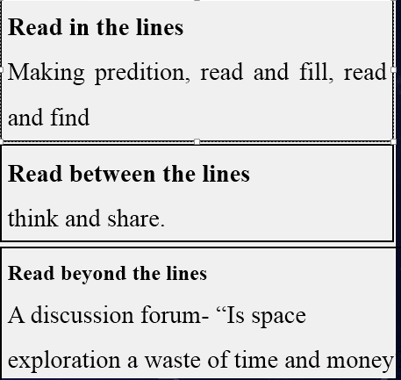Multimodal ways of presenting learning content (graphic organizer, word cloud, video presenting; mind-map)
* Task-based language teaching
* Communicative approach

Learning methods:

* Audio Visual learning method
* Cooperative learning method

**(5)教学媒体**

A smart board； tablets； computer

1. **教学设计方案**

**Activity 1: Lead in and activate the knowledge about space exploration**

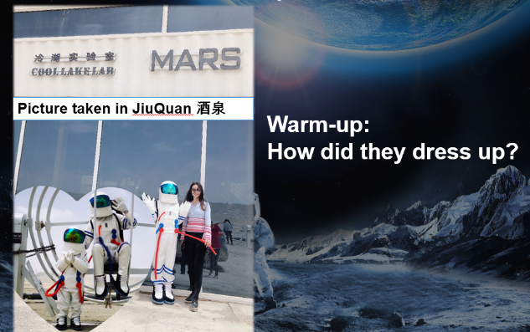Pictures about myself showing and doing a Quiz:

T: How did they dress up?

S: they dressed up as astronauts.

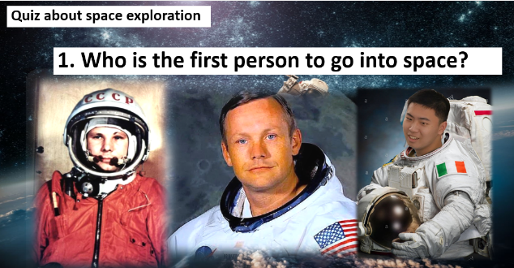T: Yes! We all to some degree look forward to being an astronaut and are so curious about the space. But how much do you know about space exploration. Let’s do a quiz.

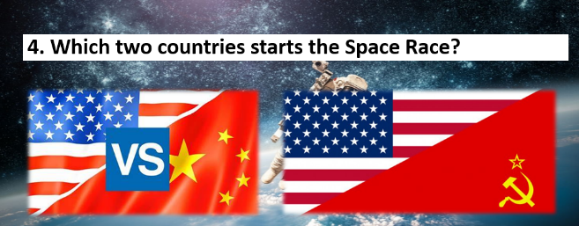**【设计意图】**本文以教师跟宇航员合照作为导入，再通过太空探索小知识的测验，实现启动学生的已有认知,激发学生话题兴趣。导入的问题利用学生已知，引出文本历史事件，帮助学生更快更好地进入后续文本阅读。

**Activity 2: Video (Challenger exploded)**

T: From the quiz, we can see we actually have achieved a lot in space exploration. But do you think it easy to explore the space?

S: No!

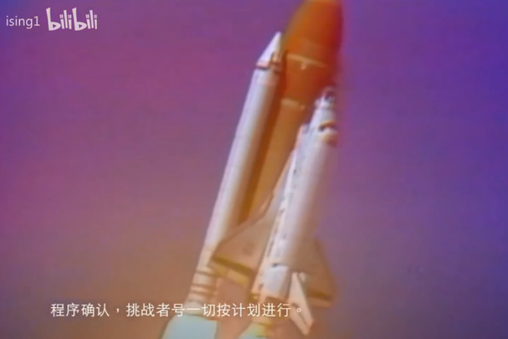T: Let’s watch a video

T: what happened to the Challenger? What about the astronauts?

Can you used one adjective to describe space exploration sometimes?

S: It exploded and all the astronauts died and it is dangerous.

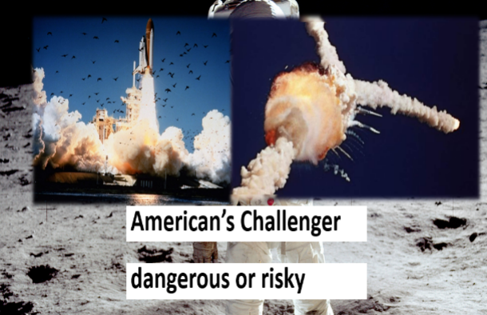T: since space exploration can be risky sometimes, then why do we still explore the space?

**【设计意图】**通过学生观看挑战者号爆炸的视频，了解人类在太空探索方面做出的努力和牺牲，包括宇航员在探索过程中所付出的生命代价，引发学生思考人类还要进行太空探索的原因，为下文的阅读做铺垫。

**Activity 3: Predict the title and find the answers.**

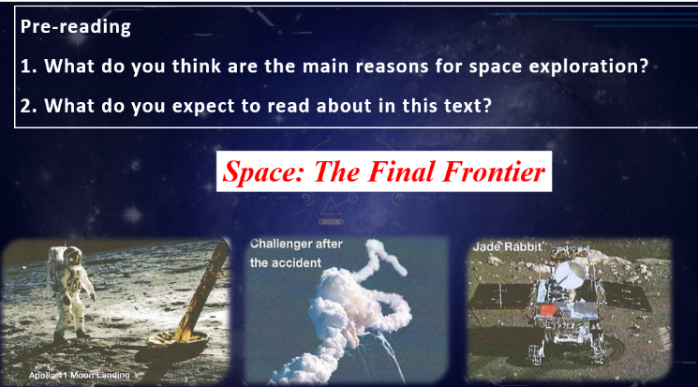Space: The final frontier——Raise questions freely according to the title and find the answers by themselves.

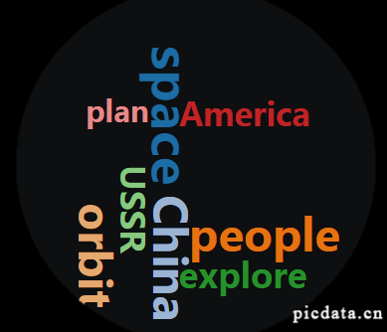**【设计意图】**通过标题和图片让学生预测文章的内容，再通过云图对文章的内容进行猜测验证，让学生有机会参与文本的讨论，能让学生有发散性思维，让学生成为课堂的主人。在此基础上，通过串连学生所提供的的信息，概括出文章的大致意思。

**Activity 4: Reading**

1. **Read for the type of it——it is a popular science article.**

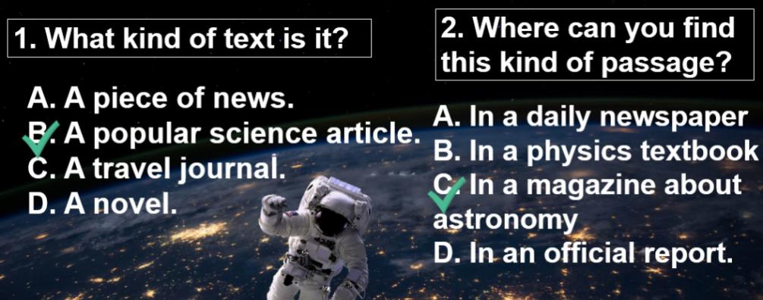

1. 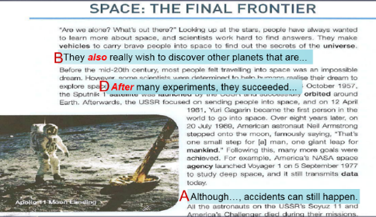**Read for the logic of it——cohesion and coherence**

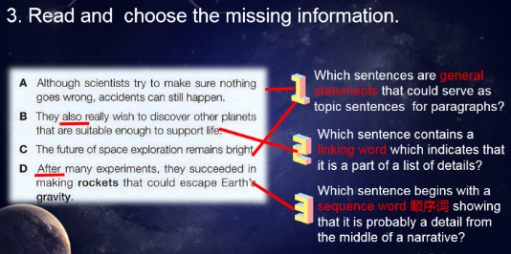

1. **Read for the main idea——summary**

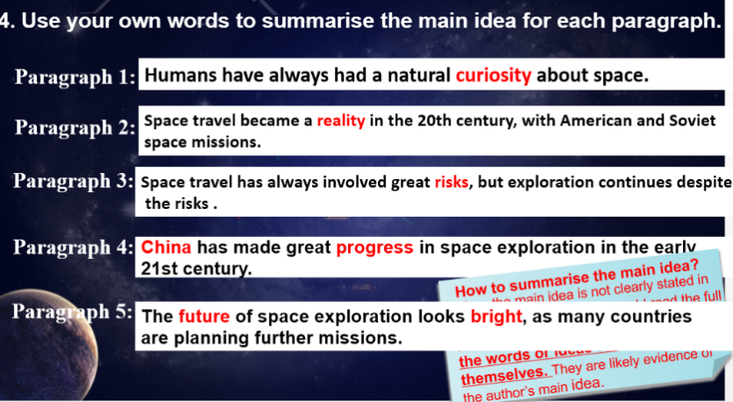

1. **Read for the structure——introduction/ body/conclusion**

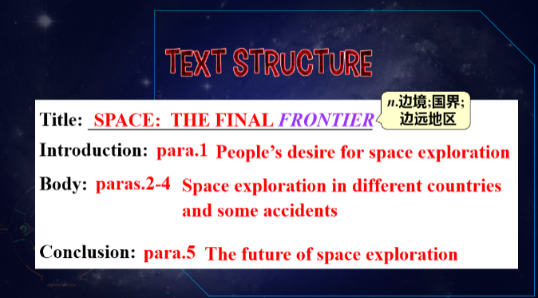

1. **Think and share (discuss and share )**
2. **Para 1: curiosity**

Q: What is the attitude of people to space?

S: be curious about…

Q: What does the curiosity lead to?

S: Scientists make vehicles to carry brave people into space.

Q: what does the writer ask two questions at the very beginning?

S: to attract readers’ interest

Q: why do we explore the space?

S: two reasons.

Inspiration：

It is the curiosity about space that …

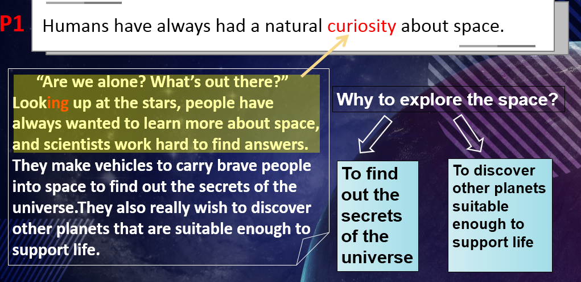

1. **Para 2: achievements**

Q: There was a competition between two countries. Who are they?

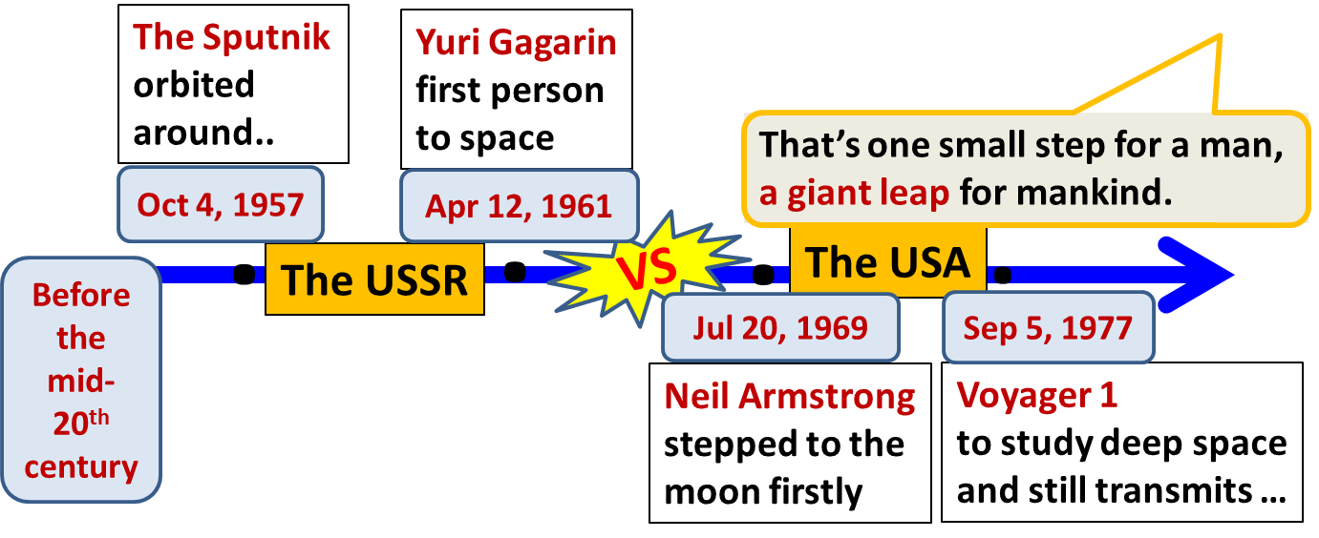

Q: What turned the impossible dream into a reality?

S: determination, efforts from scientists…

Q: How is paragraph 2 organized?

S: time order

Q: What kind of writing techniques are used in paragraph2?

S: listing quotes, giving examples

**(3) Para 3: desire**

T: Space exploration is not an easy job, what happened later was tragic.

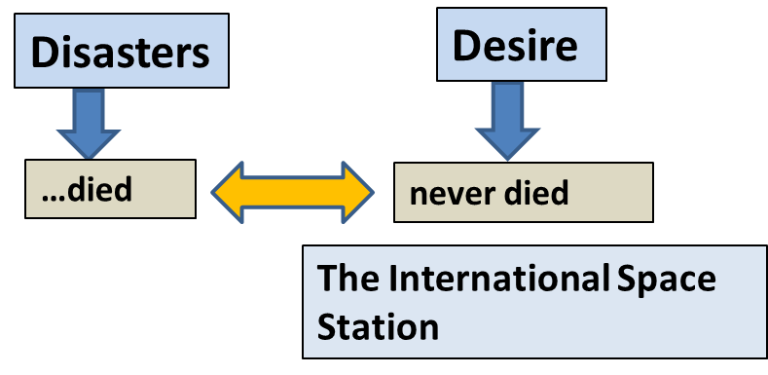

Inspiration:

Despite the …, humans’ …for space exploration never died. For example, …. Thus, greater achievements are made.

Q: What kind of writing techniques are used in paragraph2?

S: by contrast, giving examples

**(4) Para 4: China’s progress**

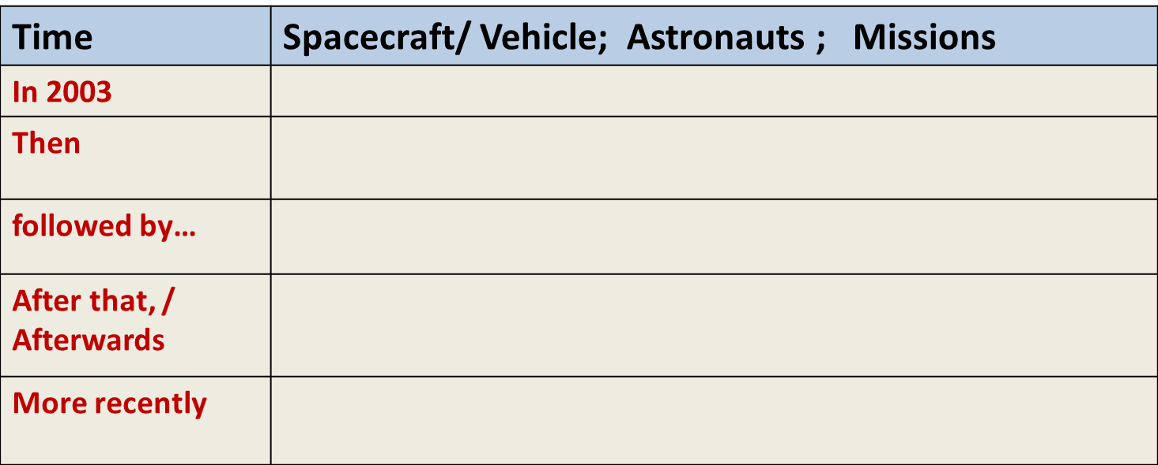

Q: What contributed to the remarkable achievements?

S: support from government; great efforts; experience; persistence…

Q: How is paragraph4 organized?

S: time order

Q: What kind of writing techniques are used in paragraph4?

S: by comparison; giving examples

**(5) Para 5: future**

Q: What is the future of space exploration?

S: It remains bright.

Q: What are the scientists’ hope? And what about scientists’ attitude towards space exploration?

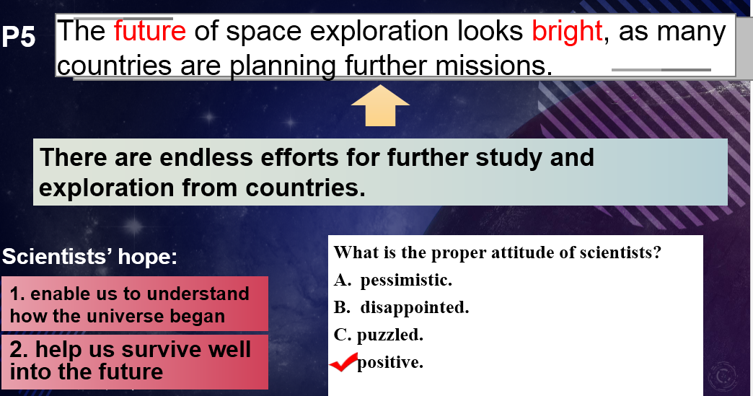

**【设计意图】**引导学生从what-how-why三个层面理解文本，解读文本，提升学生阅读素养。

**Activity 5. Act as a debater: (Critical thinking):**

Is exploring space a waste of time and money?

Pros: weather report; GPS navigation

Cons: hunger; pollution, accidents

But to explore is human

播放video（we are explorer）

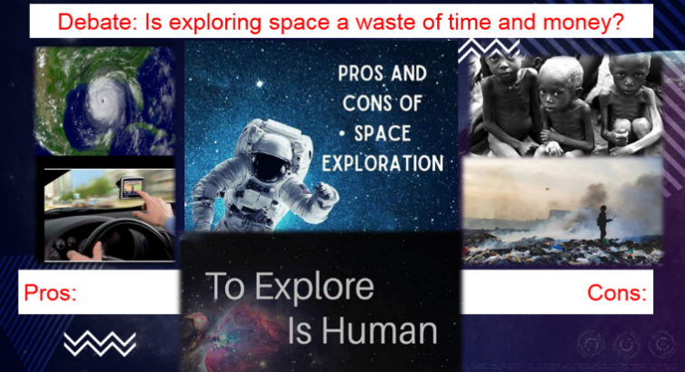

**【设计意图】**本环节在理解文本结构和内容基础上，解读文本意图，并提升文本内涵, 解读人类在太空探索方面做出的努力和牺牲,但是失败和挫折并没有阻止人类探索太空的脚步，人类对于未知的探索本质；引导学生与自身实际相结合，树立远大的目标，采取切实的行动，去积极探索更多未知领域。

**Activity 6: Assignment:**

**[Must]** Write down your argument about whether exploring the space is a waste of time within 80-120 words.

**[Optional]** write a summary of the passage “Space: the final frontier” within 60 words, and share your views on how senior high students should do to contribute to the space exploration.

Your writing will be evaluated by: (1) clarification of ideas; (2) choice of words; (3) logical organization; (4) correctness of grammar; (5) spelling.

**【设计意图】**在课堂学习和操练的基础上，利用读写结合，将所学、所思、所想“落地”，写成文本，操练语言，提升思维品质。

**Activity 7: Blackboard Design**

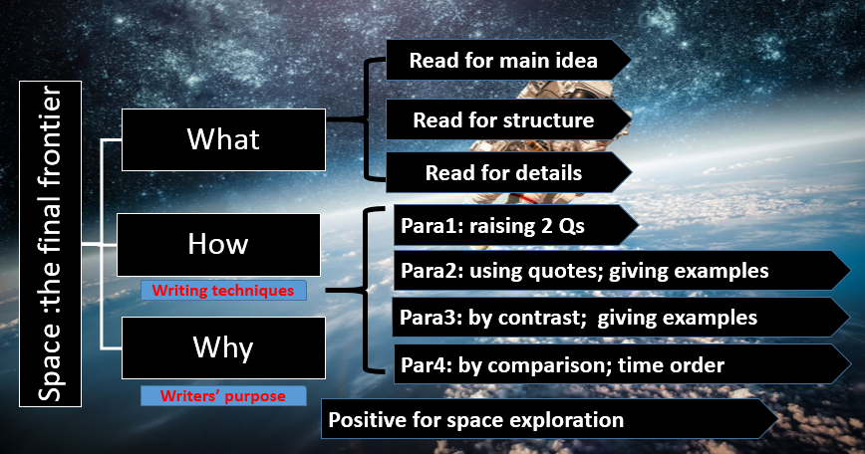

三、成效与反思

**Advantages:**

1. Learning objectives can be effectively achieved;
2. Learning activities are well designed from low-order to high-order level;
3. Multimodal ways of presenting learning content (graphic organizer, word cloud, video presenting; mind-map);
4. Clear blackboard design;
5. Stratified homework.

**Disadvantages:**

1. Difficulty in summarizing the main idea of each paragraph;
2. Difficulty in enlightening students to better understand the significance of space exploration from one single lesson.

四、作者简介

李晓君，中学英语一级教师，东莞市第一中学校优秀教师，校优秀班主任，曾获省级优课两次，东莞市五大校同课异构特等奖，市级论文一等奖，两项省级优课，结题课题一项，线上教学课例曾获华南师大联盟学校评比二等奖。

五、专家点评

本课教学基于高中英语新课标学科素养及六要素整合的理念，教学目标清晰、明确，整个教学过程围绕教学目标层层展开，教学目标达成度好。李晓君老师利用问题使学生在问题驱动下层层深入学习文章，也更容易激发学生思考，从而培养学生的思维品质，激发学生进行深层思考。教师的语音优美，语调平缓有着重之处，PPT制作精良，美观度佳。本节课的教学设计有意识的运用多种非文字的多模态资源丰富教学材料，将阅读文本转换为多模态的形式，易于让学生理解，且能激发学生的学习兴趣。